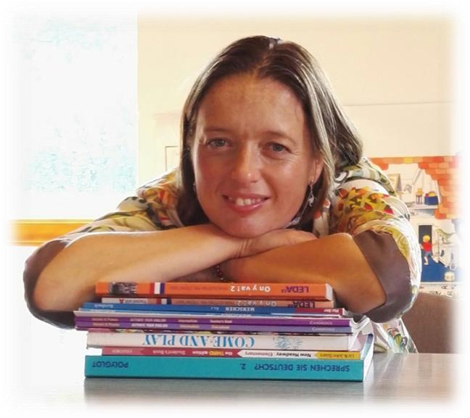

Prohlášení: Tento materiál je informačním produktem. Jakékoliv šíření nebo poskytování třetím osobám bez souhlasu autorky je zakázáno a je porušením autorského zákona, které může být stíháno. Děkuji za pochopení a respektování tohoto sdělení.

Krásný den,
dostává se Vám do ruky první část kompletu, který Vás naučí základní anglická nepravidelná slovesa.

Abyste se naučili anglická nepravidelná slovesa, jazyk, nepotřebujete speciální talent, ale
- Systém
- Učit se a opakovat si pravidelně
- Učení si užívat
- Jazyk aktivně používat

Pro pravidelné a systematické opakování anglických nepravidelných sloves jsem pro Vás připravila tento geniálně jednoduchý komplet 😊
Obsahuje
- příběhy – příběh čtěte, poslouchejte, vyprávějte, tvořte otázky, zápory, …. Mnohokrát a stále dokola
- obrázky anglických nepravidelných slovesa – obrázky si vytiskněte a dejte na místo, které během dne vidíte – na ledničku, pracovní stůl, nástěnku v práci, …. – učíte se jen tak mimochodem
- nahrávky anglických nepravidelných sloves – stáhněte si je do mobilu a poslouchejte – když jedete do práce, vyklízíte doma myčku, uklízíte, jste na procházce – mnohokrát a stále dokola
- jazykové opakovací kartičky – vytiskněte si je, vystřihněte, nebo přepište na své vlastní kartičky. Vytvořte si krabičky/pytlíky s kartičkami - jedny mějte doma na pracovním stole, v kanceláři, v tašce. Vytáhněte kartičky několikrát denně a opakujte si nepravidelná slovesa – ve větách i jednotlivě
- přepis nahrávek, který slouží zároveň jako cvičebnice
- online cvičení – součástí tohoto kompletu je i online kurz, kde naleznete další online cvičení, která jsem pro Vás připravila. Klikněte na tento odkaz, přihlaste se a trénujte.

Ať už jste jakýkoliv studijní typ, a lépe se Vám pamatuje co říkáte, slyšíte, vidíte nebo píšete, v tomto kompletu naleznete vše.
Jak s kartičkami pracovat?
vytiskněte si oboustranně jazykové kartičky. Pokud chcete, aby Vám kartičky dlouho vydržely, použijte tvrdší papír, nebo si je zalaminujte.
Abyste mohli opakovat pravidelně, vytvořte si několik sad jazykových kartiček. Mějte například jedny kartičky doma na stole, jedny v kabelce, jednu v práci.

Vyberete si několik kartiček, které se chcete naučit a opakujte si s nimi. Opakujte si pravidelně několikrát za den.
- vytáhněte kartičku
- přeložte sloveso, větu
- otočte kartičku a zkontrolujte správnost vašeho překladu

Tato sada obsahuje jak samotná nepravidelná slovesa, tak i celé věty. Už Komenský doporučoval postupovat od jednoduchého ke složitějšímu. Doporučuji Vám tedy tento postup:
Nejprve si dejte so své studijní krabičky pouze nepravidelná slovesa z jednoho setu. Ne všechna. Vytahujte si kartičky několikrát denně a překládejte dané věty, slovesa, vytvářejte zápory, otázky. Překládejte z angličtiny do češtiny i z českého jazyka do anglického.
Když už si budete jisti, přidejte kartičky z dalšího setu. Postupně přidávejte další a další kartičky. Slovesa, která už umíte, můžete vyřadit. Nespěchejte.

N A H R Á V K Y
Trénujte si látku s pomocí jazykových nahrávek. Poslouchejte a opakujte si slovesa nahlas.
Vytiskněte si přepis nahrávek a
- Nejprve nahrávky poslouchejte a zároveň čtěte, opakujte NAHLAS.

- NAHRÁVKY POSLOUCHEJTE MNOHOKRÁT

- Poslouchejte nahrávky mnohokrát.

- Poslouchejte nahrávky už bez čtení přepisu.

Pro studenty angličtiny, začátečníky a mírně pokročilé je někdy velmi těžké porozumět mluvené řeči, proto máte k dispozici přepis nahrávek. Použijte ho jako jakousi berličku.
Ale postupně přejděte k poslechu a opakování bez čtení.
Postupujte od jednoduššího po složitější, jak učil už J.A. Komenský.
Opakuji se, ale opakování je matkou moudrosti 😊

Veškeré další materiály naleznete na těchto stránkách odkaz >>>.
Jako přihlašovací jméno použijte svůj email, kterým jste se do kurzu přihlásili.

Pracujte také písemně s přepisem nahrávek, použijte ji jako cvičebnici
V přepisu nahrávek máte tři sekce:
- Anglická slovíčka, přepis výslovnosti a český překlad. Tuto sekci využijte při poslechu. Poslouchejte a zároveň čtěte.
- V sekci 2 máte anglické slovíčko a volné políčko. Tuto část cvičebnice používejte jako cvičebnici. Překládejte dané výrazy do českého jazyka. PIŠTE. Překlad z anglického jazyka do českého je pro studenty angličtiny velmi často lehčí. Opět kopírujeme Komenského a jdeme od jednoduššího po složitější.
- V sekci 3 máte české slovíčko nebo větu. I tuto část využijte jako cvičebnici. Překládejte dané výrazy do anglického jazyka. PIŠTE. Cvičebnici si vytiskněte mnohokrát, opakujte a opakujte. Pamatujte si, že překlad z českého jazyka do cizího je vždy těžší. v řešení. Buďte tedy k sobě vlídní. Všímejte si svých pokroků a chvalte se za ně. Neporovnávejte se s ostatními, ale sami se sebou. Ostatní ať jsou pro Vás pouze inspirací 😊

Cvičebnici si vytiskněte několikrát a vyplňujte, dokud si nebudete úplně jistí.

Tímto kompletem získáváte možnost pravidelného opakování. NEPOSPÍCHEJTE, vzpomeňte si, jak dlouho už se učíte anglická nepravidelná slovesa a stále je neumíte. Učte se systematicky, pravidelně každý den, pořádně, ale pomalu 😊

Ať Vás studium angličtiny i život baví.

Jana 😊

The Smith Family's Adventure

Once upon a time, in a small town, there was a family called the Smiths. They felt very happy because it was a sunny day. Mrs. Smith ate a delicious sandwich for lunch. Mr. Smith paid for the groceries they bought earlier.

Their children, Timmy and Sarah, spoke excitedly about their plans for the day. Timmy rode his bicycle to the park where Sarah lost her favorite toy in the grass. Mr. Smith decided to build a treehouse for the kids.

In the evening, they all had a picnic in their backyard. Mrs. Smith gave everyone a piece of cake, and they lost count of time and enjoyed the beautiful sunset.

Answer the questions.
- Did Mrs. Smith have a sandwich for lunch?
………………………………………………………………………
- What did Timmy do in the park?
………………………………………………………………………
- Did Sarah find her favorite toy in the grass?
………………………………………………………………………
- What did Mr. Smith decide to build?
………………………………………………………………………

- Did they have a picnic in their backyard in the evening?
………………………………………………………………………
- Who felt happy because of the sunny day?
………………………………………………………………………
- What did Mrs. Smith eat for lunch?
………………………………………………………………………
- What did Timmy do in the park?
………………………………………………………………………
- What did Sarah lose in the grass?
………………………………………………………………………
- What did they have in the evening?
………………………………………………………………………

Nyní si celý příběh písemně přelož do českého jazyka včetně otázek. A příběh poté přelož zpět do anglického jazyka písemně. Uvidíš, zda dané slovíčka, nepravidelná slovesa umíš používat aktivně. Ještě jednou zopakuji:
- Aktivní znalost jazyka znamená – umím daná slovíčka použít v cizím jazyce.
- Pasivní znalost jazyka – rozumím, když vidím něco napsané, poslouchám, ale neumím aktivně reagovat, mluvit v jazyce.

Český překlad příběhu:
………………………………………………………………………
………………………………………………………………………
………………………………………………………………………
………………………………………………………………………
………………………………………………………………………
………………………………………………………………………
………………………………………………………………………
………………………………………………………………………
………………………………………………………………………
………………………………………………………………………
………………………………………………………………………
………………………………………………………………………
………………………………………………………………………
………………………………………………………………………
………………………………………………………………………
………………………………………………………………………
………………………………………………………………………
………………………………………………………………………
………………………………………………………………………
………………………………………………………………………
………………………………………………………………………
………………………………………………………………………
………………………………………………………………………
………………………………………………………………………
………………………………………………………………………
………………………………………………………………………
………………………………………………………………………
Anglický překlad příběhu
………………………………………………………………………
………………………………………………………………………
………………………………………………………………………
………………………………………………………………………
………………………………………………………………………
………………………………………………………………………
………………………………………………………………………
………………………………………………………………………
………………………………………………………………………
………………………………………………………………………
………………………………………………………………………
………………………………………………………………………
………………………………………………………………………
………………………………………………………………………
………………………………………………………………………
………………………………………………………………………
………………………………………………………………………
………………………………………………………………………
………………………………………………………………………
………………………………………………………………………
………………………………………………………………………
………………………………………………………………………
………………………………………………………………………
………………………………………………………………………
………………………………………………………………………
………………………………………………………………………
Nezapomeň. K tomuto příběhu najdeš i hravá, namluvená kolečka s otázkami v online kurzu. Hraj si i s nimi.
Anglická nepravidelná slovesa použitá v tomto příběhu se uč
- s pomocí vytištěných a vyvěšených obrázků
- s pomocí jazykových opakovací kartiček
- s pomocí tabulek
- s pomocí nahrávek
Využij všechny možnosti. Uč se a opakuj si pravidelně!

